Opleidingsdag
van Constance Campagne

“Introductie in de schildermethode Arno Stern”

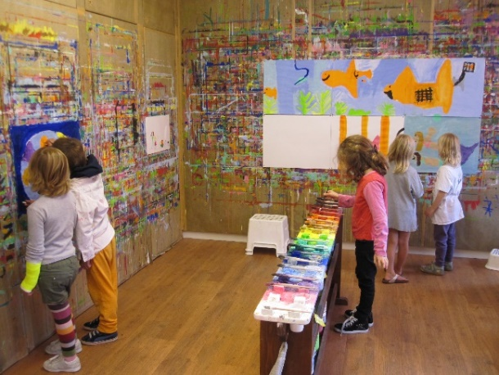

Al 13 jaar begeleid ik in Amsterdam atelier Palet18, het eerste atelier in Nederland, waarin geschilderd wordt naar de methode van Arno Stern. In 2004 ben ik opgeleid door Stern zelf en heb ik rechtstreeks van hem alle kennis rondom deze schildermethode vernomen. In ‘Ruimte aan de Overtoom’ bevindt zich zowel mijn atelier als een presentatiezaal waar ik deze kennis graag deel. Ook is hier plek voor een gezellige lunch waarin we ideeën kunnen uitwisselen.
In een ééndaagse opleiding zal Arno’s leven en werk, zijn reizen naar ‘pure’ gebieden, zijn ontdekking van een universele beeldtaal (‘de Formulatie’ en oervormen), de ontwikkeling van deze beeldtaal van kinds af aan, en Sterns onderliggende filosofie aan bod komen.
Daarnaast geef ik een korte praktische uitleg over de inrichting van een atelier, en krijg je een reader met alle oervormen. Uiteraard wordt de cursus in het Nederlands gegeven, dus de taalbarrière van Sterns eigen opleidingen in het Duits of Frans valt weg.
Deze opleiding is interessant voor iedereen die meer over beeldtaal en oervormen wil weten. Of dat nu vanuit een educatieve, therapeutische of kunstzinnige insteek gebeurt, Arno Sterns schildermethode geeft hoe dan ook stof tot nadenken en je zal vol inspiratie naar huis gaan!
Op aanvraag is er achteraf de mogelijkheid voor een terugkomdag waarin we schilderen en het gemaakte werk bekijken in het licht van de oervormen. (kosten hiervan zijn separaat.)

- Data: zaterdag 23 januari 2021
- Tijd: inloop vanaf 9:45 uur, aanvang 10:00 uur - 17:15 uur (7 uur incl. pauzes)
- Opgeven: c.campagne@hotmail.com of 06-22125619
- Kosten: € 159,- inclusief BTW en koffie, thee, lunch en reader
- Adres: Overtoom 353, 1054JN Amsterdam

Nadere informatie: www.palet18.nl, www.arnostern.com, www.ruimteaandeovertoom.com
Schilderen naar de Methode Arno Stern in atelier Palet18.
In een besloten ruimte zonder invloeden van buitenaf, schilder je op intuïtieve manier beelden die in de diepere lagen van je onbewuste liggen. Cruciaal hierbij is dat geschilderd wordt zonder opdracht en zonder oordeel. Je krijgt geen aanwijzingen vooraf of tijdens het schilderen, maar ook achteraf wordt het werk niet psychologisch geëvalueerd, noch afgemeten aan kunstcriteria. Om volledig vrij van oordeel te zijn, mag je het werk niet mee naar huis nemen. Je put de inspiratie uit jezelf en schept in je eigen tempo, zonder competitie, je eigen wereld op papier. Je maakt geen ‘kunstwerk’, want het gaat niet om het resultaat, maar om het proces. Je verblijft even in je eigen fantasiewereld waar tijd en ruimte niet bestaan. Alles wat je maakt is goed, als je maar even geconcentreerd bezig bent geweest en plezier in het schilderspel hebt gehad!
De Methode Stern bevordert de emotionele intelligentie en leert je te observeren in plaats van te interpreteren en meer te leven in het hier en nu. Het confronteert je met je eigen oordeel en helpt je om dit los te laten. Je emoties uiten op papier werkt niet alleen bevrijdend en ontspannend, maar geeft je ook de kans om zonder oordeel iets te maken, en dat geeft vertrouwen en bevestiging in wie je bent. Kinderen leren al spelenderwijs hun zelfvertrouwen op te bouwen door de vele kleine keuzes die ze moeten maken, zoals welk papier kies je, waar ga je staan, welke kleur pak je, en de hamvraag: wat ga je maken. Elke beslissing is goed.
Wereldwijd zijn er een paar honderd ateliers waarin geschilderd wordt volgens de methode van Arno Stern, ik was de eerste die in Nederland in 2007 een atelier opende.
Stern’s universele beeldtaal.
Stern heeft ontdekt, en ik heb dat in de praktijk ook ervaren, dat elk mens, ongeacht sekse, leeftijd, cultuur of ras, dezelfde set oervormen in zich draagt. Deze eigen beeldtaal inclusief de ontwikkeling ervan noemt Arno Stern de Formulatie.
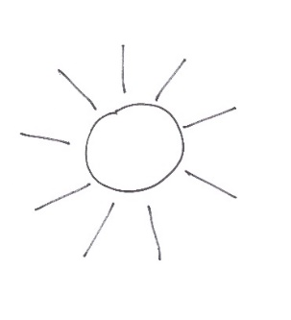 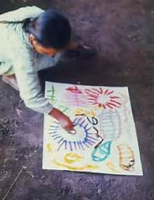 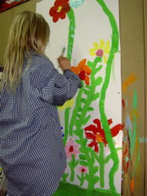 Oervorm ‘de stralenfiguur’: hier schematisch weergegeven, geschilderd door een Afghaans meisje in de jaren ’60, en door een meisje in Amsterdam in de huidige tijd.
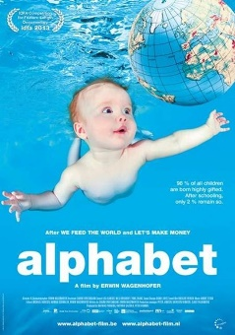 Bekroonde documentaire Alphabet
In deze film van Erwin Wagenhofer uit 2014 die een ode aan de menselijke verbeelding en tegelijkertijd een aanklacht tegen hiërarchisch, op competitie en kwantificeerbare resultaten gericht onderwijs is, komt Stern en zijn schildermethode ook uitvoerig aan bod. Deze documentaire neemt de stelling van onderwijsexpert Sir Ken Robinson als uitgangspunt: ieder kind/mens beschikt over de buitengewone kracht van de verbeelding, maar door tal van zaken in ons Westerse systeem, ook helaas vaak in het onderwijs, wordt dit talent niet aangespoord, maar eerder de kop ingedrukt. Zowel deze documentaire als Sterns methode zetten aan tot nadenken!

